«Педагогическая находка»

Муниципальное бюджетное дошкольное образовательное учреждение
«Осинский детский сад №1»
Воспитатель: Ляпустина Юлия Сергеевна
Методическая разработка педагогического мероприятия
Конспект занятия по развитию речи во второй младшей группе
на тему: «Поможем колобку»

2023г
Тема занятия: «Поможем Колобку»

Вид деятельности: игровая, коммуникативная, двигательная, восприятие художественной литературы и фольклора
Группа: 2 младшая, возраст 3-4 года
Воспитатель: Ляпустина Ю. С.
Цель: приобщать детей к устному народному творчеству
Задачи:
Обучающие:пополнить и закрепить знания детей об устном народном творчестве;
Развивающие:способствовать развитию умения слушать потешки. Вызвать чувство сопереживания, желание помочь.
Воспитательные: воспитывать интерес и любовь к творчеству, к народным сказкам.
Методы и приемы:наглядный, словесный, продуктивный, игровой
Материалы и оборудование:игрушка Колобок, атрибуты к игре «Солнышко и дождик», ИКТ
Предварительная работа: чтение русских народных сказок, рассматривание иллюстраций к русским народным сказкам, чтение и заучивание потешек, отгадывание загадок
Конспект занятия
Воспитатель: Ребята, посмотрите к нам пришли гости. Давайте будем вежливыми и поздороваемся со всеми.
Дети здороваются
Воспитатель: Ой, ребята, слышите, кажется, кто - то плачет?
Ответы детей
Воспитатель: Кто же, это плачет? Откуда раздается плачь?
Воспитатель: А вот стоит корзинка, давайте посмотрим, может там кто-то плачет. (Поднимает салфетку и достает игрушку). Ребят, вы узнаете? Кто же это?
Дети: Колобок.
Воспитатель: Ребята, а вы знаете из какой сказки наш гость?
Дети: Из сказки «Колобок».
Воспитатель: Правильно, ребята, это - Колобок. Посмотрите, какой он формы?
Дети: Круглый.
Воспитатель: А из чего сделан колобок?
Дети: Из муки.
Воспитатель: Давайте вспомним с вами сказку. Скажите, кто испёк Колобка?
Дети: Бабушка.
Воспитатель: А куда положила бабушка Колобка.
Дети: На окошко.
Воспитатель: А что случилось с ним потом?
Дети: Покатился по дорожке.
Воспитатель: А кого Колобок встретилв лесу?
Дети: Зайца,Волка,Медведя, Лису.
Воспитатель: А что же случилось с Колобком, когда он встретил лису?
Дети: Она съела Колобка.
Воспитатель: А вот наш Колобок оказался находчивым, он убежал от лисы, но заблудился. (Воспитатель снова подносит колобка к уху – слушает)
Воспитатель: Ребята, Колобок просит проводить его домой, потому что он не знает дорогу домой.Давайте проводим колобка через лес к бабушке и дедушке. Проводим? Поможем? А как же нам попасть в лес?(ответы детей)
Дети: Да.
Воспитатель: Тогда отправляемся в путь. А на чем же мы поедем в лес?
В. Ответы детей
Воспитатель: А давайте поедем на лошадке
Дети садятся в тележку, запряженную в лошадку.
Еду-еду
К бабе, к деду
На лошадке,
В красной шапке.
По ровной дорожке
На одной ножке,
В старом лапоточке
По рытвинам,
По кочкам,
Все прямо и прямо,
А потом вдруг…
В ямку —
Бух!
Воспитатель: Ребята, куда мы попали?
Дети: В лес.
Воспитатель: Давайте послушаем звуки леса! Что вы слышите?
Дети: Поют птицы, журчат ручьи, шумит лес.
Воспитатель:замечает Зайца, который сидит возле дерева.Смотрите, Заяц сидит, давайте у него спросим, может он знает дорогу к дому Колобка? Здравствуй, Зайка! Скажи, не знаешь ли ты дорогу к дому бабушки и дедушки Колобка? Он заблудился и мы помогаем ему вернуться домой
Заяц: Здравствуйте! Знаю!Поиграйте в мою игру, тогда и скажу.
Зайка серенький сидит
И ушами шевелит.
Вот так, вот так
Он ушами шевелит!
Зайке холодно сидеть,
Надо лапочки погреть.
Вот так, вот так
Надо лапочки погреть!
Зайке холодно стоять,
Надо зайке поскакать.
Вот так, вот так
Надо зайке поскакать!
Заяц: Ой, как весело поиграли! Молодцы, ребята! А теперь я подскажу вам дорогу к дому бабушки и дедушки. Идите прямо и не ошибетесь. До свидания ребята!!!
В.: Спасибо тебе, заяц! До свидания! Ребята, нам пора двигаться дальше. Пойдемте.
(На экране появляется волк).
Волк:Рррр. Я волк-зубами щелк. Куда это вы все идете?
(Ответы детей)
В.: Да, волк. Мы идем к дому бабушки и дедушки Колобка. Нам нужно ему помочь.
Волк: А я вас никуда не пущу.
В.: Серый волк, пропусти нас пожалуйста. Ребята, давайте вместе попросим волка.
Хоровой ответ детей
Волк: Ну ладно! Но только, если отгадаете мои загадки:
1. Прыгает ловко, любит морковку (заяц)
2. Быстрый маленький зверек по деревьям скок-поскок (белка)
3. Ползун ползет, иголки везет (еж)
4. Рыжая хозяюшка
Из лесу пришла,
Всех кур пересчитала,
С собой унесла. (Лиса)
5. Серовато, зубовато, по полю рыщет, телят, ягнят ищет. (Волк)
Волк: Молодцы ребята! Всех зверей знаете! И даже про меня угадали! Ладно, проходите дальше. Есть я вас не стану!
В.: Ребята, давайте скажем волку СПАСИБО
Хоровой ответ детей
В.: Ребята, посмотрите! Кто это прячется за деревом?
Ответы детей
В.: Точно! Это медведь. Кажется, он идет к нам.
Медведь: Я Михаил Потапыч. Что вы делаете в моем лесу?
Ответы детей
В: Мы помогаем Колобку добраться к дедушке и бабушке. Пропусти нас, пожалуйста, Михаил Потапыч.
Медведь: Пущу, только если вы мне песенку споете
В.: Мы с ребятами как раз знаем песенку про тебя. Ребята, давайте споем для Михаила Потапыча.
(Поем песню-потешку «Мишка косолапый»)
Медведь: Молодцы, ребята. Я вас пропускаю. Идите дальше
В.: Спасибо тебе, Михаил Потапыч
В.: Ребята, посмотрите на какую красивую полянку мы пришли. Давайте немного поиграем и пойдем дальше. А где же солнышко? Куда оно спряталось?
Ответы детей
В.: А давайте поиграем в игру «Солнышко и дождик». Поднимем настроение солнышку и оно опять будет нам ярко светить.
Солнышко, ведрышко!
Выйди поскорей,
Освети, обогрей-
Телят да ягнят,
Еще маленьких ребят.
(Выглядывает солнышко, дети бегают по поляне.
Солнце прячется за тучу- дети прячутся в «домики»)
Дождик-дождик, полно лить,
Малых детушек мочить.
(Солнце снова появляется из-за тучи-дети выбегают из «домиков» и бегают по поляне со словами)
В.: Ну вот! Солнышко больше не прячется от нас. Подняли мы ему настроение! А теперь нам пора идти дальше.
В.: Посмотрите, ребята! Кто это там впереди?
Ответы детей
В.: Колобок, твои бабушка и дедушка тоже тебя ищут. Они идут к нам на встречу.
Колобок: Спасибо вам ребята! Вы мне очень помогли! Дальше я уже сам. До свидания!
Ответы детей
В.: Ребята, какие же вы молодцы! Все препятствия преодолели, Колобку помогли. А теперь нам пора возвращаться в наш сад. Садитесь ребята.
Дети садятся, машут Колобку на прощание
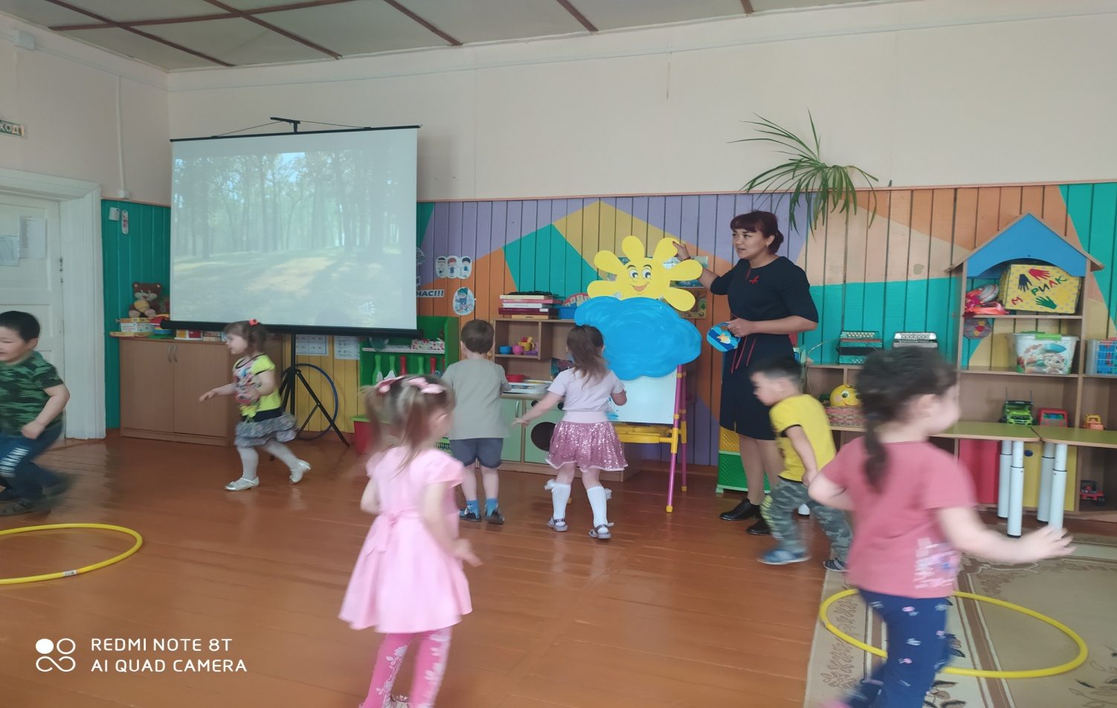

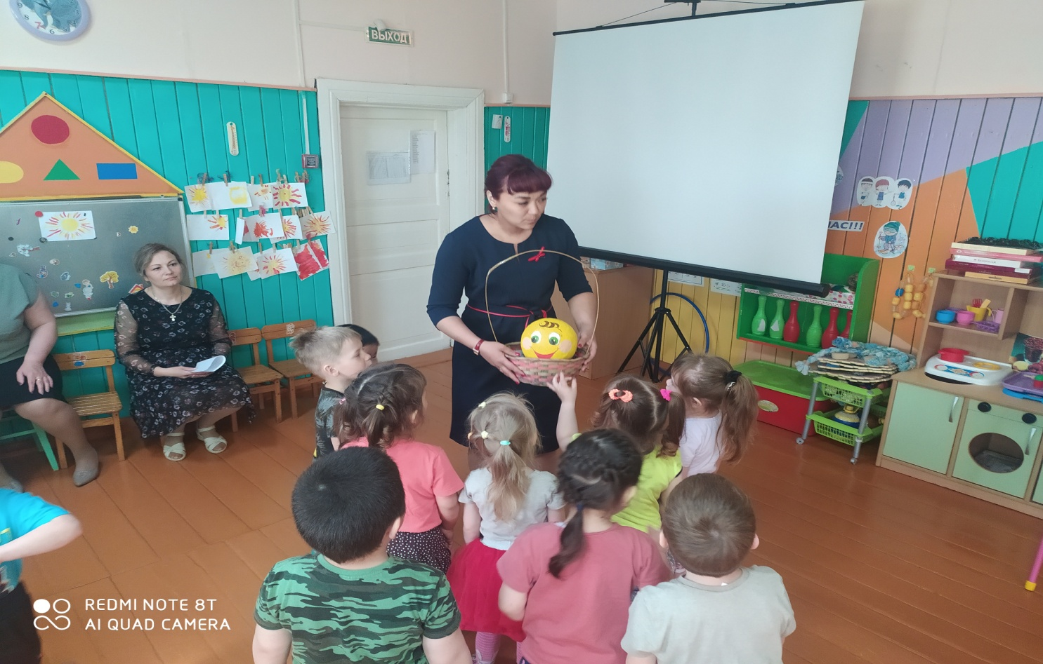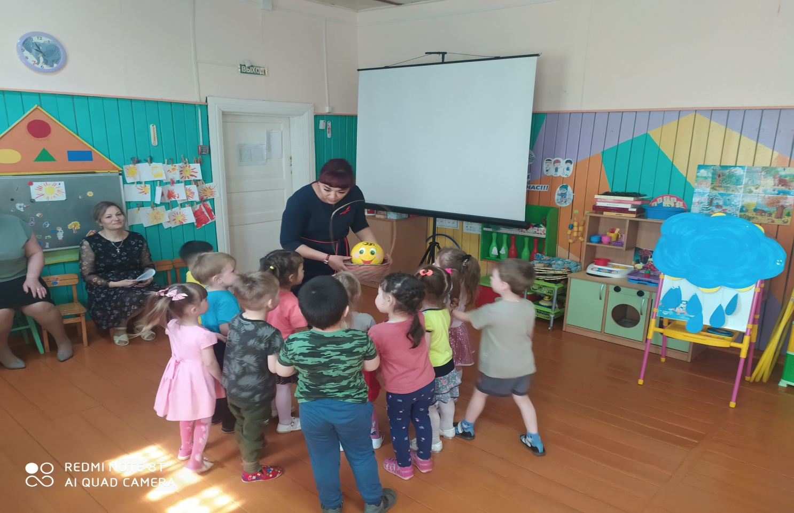
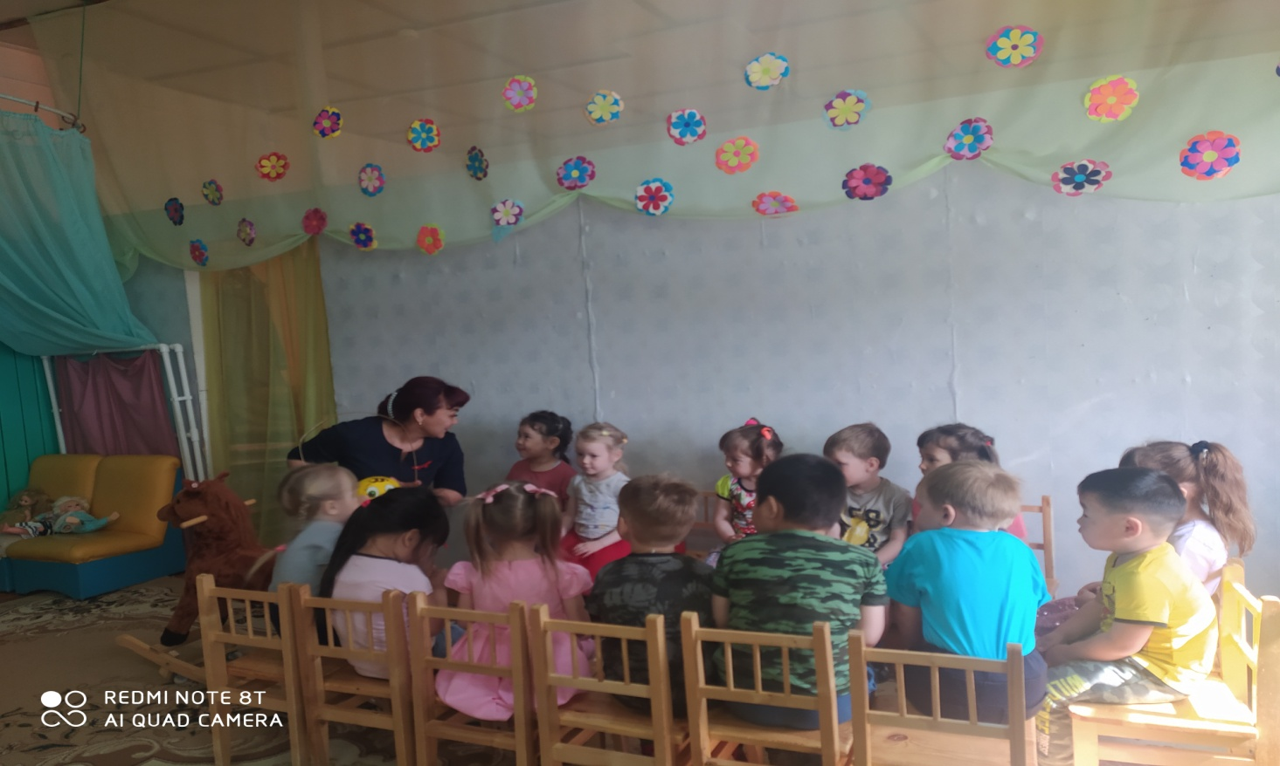

Аналитическая справка

тема: «Поможем Колобку»
Вид деятельности: игровая, коммуникативная, двигательная, восприятие художественной литературы и фольклора
Группа: 2 младшая, возраст 3-4 года
Воспитатель: Ляпустина Ю. С.
Цель: приобщать детей к устному народному творчеству
Задачи:
Обучающие: пополнить и закрепить знания детей об устном народном творчестве;
Развивающие: способствовать развитию умения слушать потешки.
Воспитательные: Вызвать чувство сопереживания, желание помочь. Воспитывать интерес и любовь к творчеству, к народным сказкам.
Методы и приемы: наглядный, словесный, продуктивный, игровой
Материалы и оборудование: игрушка Колобок, атрибуты к игре «Солнышко и дождик», ИКТ
Предварительная работа: чтение русских народных сказок, рассматривание иллюстраций к русским народным сказкам, чтение и заучивание потешек, отгадывание загадок

Одной из важнейших задач, стоящих перед обществом в настоящие время, является его духовное, нравственное возрождение, которое невозможно осуществить не усваивая культурно-исторический опыт народа, создаваемые веками многими поколениями и закрепленный в произведениях народного искусства.
На этапе вводной части воспитатель преследовал цель - организовать внимание детей к началу занятия с использованием игровых приёмов
Перед детьми в водной части был поставлен проблемный вопрос –помочь Колобку попасть домой, в форме игрового приема, соответствующего теме занятия.
В ходе занятия воспитатель использовал метод игрового приема, а также при
организации образовательной деятельности применил информационные технологии, помогающие разнообразить и повысить эффективность образовательного процесса за счет высокой степени наглядности. Тем самым активизируя психические процессы воспитанников: внимание, восприятие, память, мышление.
Применение компьютерных презентаций обеспечивает:
- развитие наглядно - образного мышления;
- индивидуальный подход в обучении и воспитании;
- расширяет общий кругозор.
Познание детей начинается с поэзии пестования – колыбельных песен, пестушек , потешек. Поэтому содержание компьютерных презентаций, в данном случае, должно быть направлено на ознакомление с данным жанром детского фольклора, а также на обогащение словарного запаса детей. Занятие является звеном из цикла разработанных занятий по устному народному творчеству. Тематика компьютерных презентаций следующая: «Баюшки, баю», «Кисонька», «Петушок и его семья», «Поможем колобку». В этих презентациях все отгадки спрятаны на слайдах, если ребенок ответил правильно, то появится нужная картинка. Такая форма работы стимулирует детей к активному участию в разгадывании загадок.
В основной части воспитанники с помощью выполнения задания добывали новые знания. Воспитатель поощрял детей. Смена деятельности присутствовала, проводилась физминутка в форме подвижной игры. Под тихую музыку дети имитируют движения животных
В основной части дети были также активны, с интересом выполняли задания, полученные от воспитателя, усталость не ощущалось
При ответах дети были активны, воспитатель добивался полных ответов. Уровень речевого развития детей соответствовал возрасту детей.
В заключительной части воспитатель преследовал цель- обобщить полученные знания детей.
Беседа, поощрение
Все методы, используемые в заключительной части были целесообразны, соответствовали и гармонировали с темой занятия.
На протяжении всего занятия присутствовала вариативность: игры, загадки,
проблемные ситуации
Использование ИКТ, в приобщении к изучению русского народного творчества способствует формированию личности ребенка, а именно его отношения к действительности, активизации творческого мышления, на основе которого развивается понимание истинно прекрасного, потребности приобщения к ценностям народного искусства, к истории родного края, к традициям и обычаям своего народа, к песенному наследию наших предков.
А использование компьютерных презентаций в сочетании с традиционными методами обучения помогает, увеличить эффективность работы у детей в приобщении к русскому народному творчеству .

